Занятия по плаванию в детском саду решают задачи по формированию у воспитанников:
· Навыков плавания;
· Бережного отношения к своему здоровью;
· Навыков личной гигиены;
· Умение владеть своим телом в непривычной среде.
Обучение плаванию состоит из трех этапов:
· Привыкание к воде;
· Освоение воды;
· Овладение плавательными движениями.
Занятие по плаванию состоит из трех частей:
- Подготовительная часть проходит на суше и представляет собой физкультминутку;
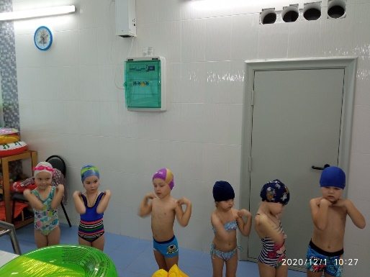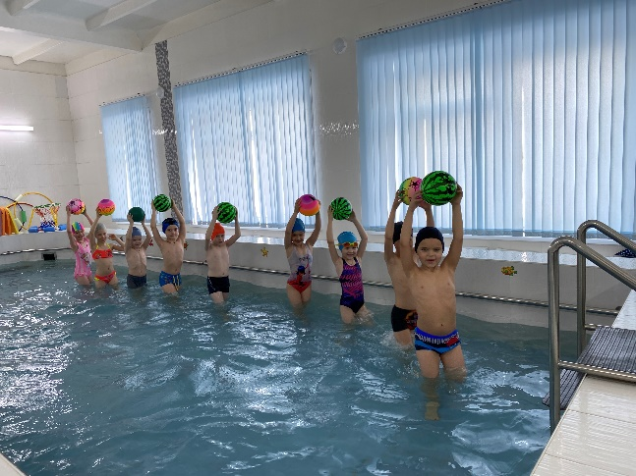
- Основная часть проводится в воде, где дети выполняют различные упражнения, играют в водные игры;

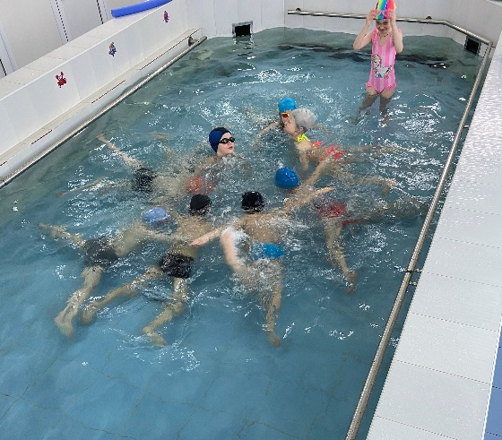

- Заключительная часть, как правило, самая любимая детьми – свободное плавание.
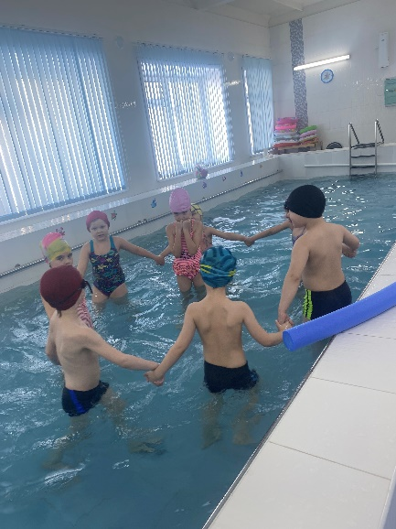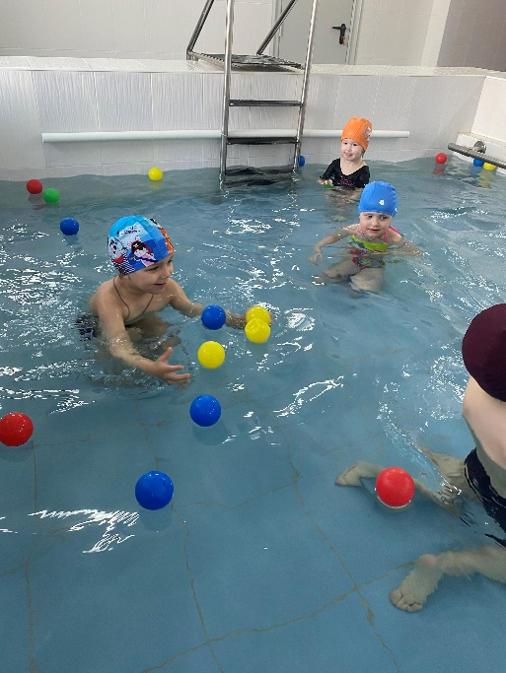

Все занятия с детьми проходят в игровой форме. На занятии ваш ребенок вместе с инструктором по физической культуре отправляется в увлекательное путешествие в мир игры, фантазии, здоровья.
Перед началом «плавательного сезона» с детьми проводятся беседы, в которых дошколят знакомят с правилами посещения бассейна. Рассказывают о пользе и значении занятий по плаванию.

